
ВІННИЦЬКА МІСЬКА РАДА
ВИКОНАВЧИЙ КОМІТЕТ
РІШЕННЯ

Від _____________ № _________

Про впровадження правил
з прокату легких персональних
електричних транспортних засобів
та низькошвидкісних легких електричних
транспортних засобів на території
Вінницької міської територіальної громади

Підтримуючи розвиток мікромобільності у громаді, сприяючи розвитку екологічних видів транспорту, та з метою забезпечення безпеки дорожнього руху всіх учасників, керуючись статтею 3, статтею 4 «Європейської хартії місцевого самоврядування», та частиною 1 статті 52 та частиною 6 статті 59 Закону України «Про місцеве самоврядування в Україні», місцевого самоврядування виконавчий комітет міської ради

ВИРІШИВ:
- Затвердити правила з прокату легких персональних електричних транспортних засобів та низькошвидкісних легких електричних транспортних засобів на території Вінницької міської територіальної громади, згідно з додатком до рішення.
- Контроль за виконанням даного рішення покласти на заступника міського голови М. Форманюка.

Міський голова Сергій МОРГУНОВ

Додаток
до рішення виконавчого комітету
Вінницької міської ради
___________________№_________

Правила з прокату легких персональних електричних транспортних засобів та низькошвидкісних легких електричних транспортних засобів на території Вінницької міської територіальної громади

Правила з прокату легких персональних електричних транспортних засобів та низькошвидкісних легких електричних транспортних засобів на території Вінницької міської територіальної громади (далі – Правила) розроблене відповідно до законів України «Про місцеве самоврядування в Україні», «Про благоустрій населених пунктів», «Про дорожній рух» і визначає основні правила та вимоги щодо надання послуг з прокату легких персональних електричних транспортних засобів та низькошвидкісних легких електричних транспортних засобів на території Вінницької міської територіальної громади.

1.Основні визначення

1.1 Легкий персональний електричний транспортний засіб - колісний транспортний засіб, який оснащений та приводиться в рух виключно електричними тяговими двигунами (одним чи декількома) із потужністю у діапазоні до 1000 Вт, системою акумулювання електричної енергії (акумуляторною батареєю), яка здатна заряджатися шляхом підключення до зовнішнього джерела електричної енергії, з одним, двома, трьома або чотирма колесами, який має максимальну конструктивну швидкість у діапазоні до 25 кілометрів на годину (наді електричні самокати, електросамокати);
1.2 Низькошвидкісний легкий електричний транспортний засіб - колісний транспортний засіб, який оснащений та приводиться в рух виключно електричними тяговими двигунами (одним чи декількома), системою акумулювання електричної енергії (акумуляторною батареєю), яка здатна заряджатися шляхом підключення до зовнішнього джерела електричної енергії, із двома, трьома або чотирма колесами, який має максимальну конструктивну швидкість, що є меншою або дорівнює 50 кілометрів на годину та більшою за 10 кілометрів на годину, та споряджену масу не більше ніж 600 кілограмів;
1.3 Користувач прокату – будь-яка дієздатна фізична особа (громадянин України, іноземець, особа без громадянства), яка на законних підставах користується послугами з оренди, прокату легких персональних електричних транспортних засобів, низькошвидкісних легких електричних транспортних засобів.
1.4 Оператор прокату – суб’єкт господарювання, громадське об’єднання, установа, організація, яка здійснює діяльність з надання послуг оренди, прокату легких персональних електричних транспортних засобів та(або,і) низькошвидкісних легких електричних транспортних засобів.
1.5 Зона прокату (покриття) сервісу – окрема ділянка на території громади (залежно від місця замовлення послуги прокату), яка на карті в Мобільному додатку обмежена лініями кордону червоного кольору, в межах якої фактично дозволяється приймання, використання, повернення Оператору прокату легких персональних електричних транспортних засобів та низькошвидкісних легких електричних транспортних засобів.
1.6 Зона старту (станція) прокату – окремі місця, які спеціально виділені на тротуарах чи інших об'єктах благоустрою лініями горизонтальної розмітки (білого кольору з зображенням піктограми електросамокату посередині) у яких Оператору прокату дозволяється розміщувати легкі персональні електричні транспортні засоби та низькошвидкісні легкі електричні транспортні засоби. Окремо, можуть бути погоджені зони старту без нанесення відповідної розмітки.
1.7 Зона обмеження швидкості – визначена зона на території ВМТГ, в якій Оператор прокату обмежує швидкість, з якою користувач прокату може користуватись легким персональним електричних транспортним засобом, або низькошвидкісних легких електричних транспортних засобів.Зони обмеження швидкості визначаються виконавчими органами міської ради, та наносяться на відповідні електронні карти які доступні за посиланням.
1.8 Зона заборони завершення поїздки – визначена зона на території ВМТГ, в якій Оператор прокату програмними засобами забороняє завершити поїздку користувачу прокату..Зони заборони завершення поїздки визначаються виконавчими органами міської ради, та наносяться на відповідні електронні карти які доступні за посиланням.
1.9 Мобільний додаток оператора прокату - програмне забезпечення, призначене для роботи на смартфонах, планшетах та інших мобільних пристроях, яке обслуговує надання послуг прокату персонального легкого електротранспорту та забезпечує дотримання зони покриття сервісу, ідентифікацію користувачів, порядок оплати тощо.

2.Правила надання послуг прокату на території Вінницької міської територіальної громади

2.1 Оператору прокату для отримання погодження на провадження діяльності з надання послуг прокату легких персональних електричних транспортних засобів та низькошвидкісних легких електричних транспортних засобів на території Вінницької міської територіальної громадин необхідно звернутись з відповідним листом до виконавчих органів Вінницької міської ради.
2.2 Оператор прокату забов’язується до початку проведення діяльності з надання послуг з прокату легких персональних електричних транспортних засобів та низькошвидкісних легких електричних транспортних засобів на території Вінницької міської територіальної громади має погодити у виконачих органів Вінницької міської ради зони старту, зони обмеження швидкості, зони заборони завершення поїздки.
2.3 Оператори прокату погоджують з Вінницькою міською радою зону покриття сервісу.
  - Оператори послуг мають право:
– отримувати від відповідальних виконавчих органів Вінницької міської ради інформацію, що стосується надання послуги легких персональних електричних транспортних засобів та низькошвидкісних легких електричних транспортних засобів;
- самостійно визначати території для руху персонального легкого електротранспорту в межах зони покриття сервісу;
- самостійно зменшувати швидкість руху персонального легкого електротранспорту нижче параметрів, що встановлені в зоні покриття сервісу;
- визначати вартість надання послуги прокату персонального легкого електротранспорту користувачам та порядок розрахунків за надану послугу.

  - Оператор прокату зобов’язаний забезпечити:
– обмежити максимальну швидкість руху легких персональних електричних транспортних засобів та низькошвидкісних легких електричних транспортних засобів – до 20 км/год;
- в узгоджених зонах (вулиці, парки, пішохідні зони, площі, тощо) обмежити швидкість електричних самокатів до 15 км/год, та повністю забороняють можливість завершити поїздку в такій зоні (відповідно до додатку А);
- інформувати користувачів про заборону завершити поїздку (припаркуватись), на зелених зонах, на зупинках громадського транспорту, на виїздах з прилеглих територій, на визначених місцях для паркування автомобілів;
- власними силами облаштувати місця для ранкового старту (Зона старту (станція) прокату) електричних самокатів, шляхом нанесення графічної позначки, згідно з зразком (Додаток Б), та виставляти самокати виключно у погоджених з виконавчим комітетом місцях;
- попередити письмово виконавчий комітет міської ради про потребу у нанесенні додаткових точок зон старту (станцій) прокату, надавши перелік бажаних місць влаштування зон старту з додаванням адреси та графічних матеріалів бажаного місця лаштування зони старту;
- донести до користувачів електричних самокатів Операторів прокату правила безпечного використання та паркування електричних самокатів;
- вживати всіх заходів для забезпечення технічної справності та готовності до експлуатації електричних самокатів, які надаються у користування на території Вінницької міської територіальної громади;
- вживати всіх заходів для встановлення винуватця збитків (шкоди), заподіяних Вінницькій міській територіальній громаді, або іншим третім особам, внаслідок неправильного паркування електричних самокатів, або нещасних випадків під час їх використання;
- забезпечити оформлення полісу медичного страхування для кожного користувача електричного самокату, який покриватиме витрати на медичну допомогу, лікування та інші витрати у зв’язку з травмами та нещасними випадками (на суму не менше 50 000 грн), які стались в наслідок використання користувачем електричного самокату Оператора прокату, незалежно від наявності та/або відсутності вини користувача електричного самокату та страхування відповідальності кожного користувача електричного самокату Оператора прокату за шкоду завдану ним при користуванні електричним самокатом Вінницькій міській територіальній громаді та майну інших третіх осіб (на суму не менше 50 000 грн.), із страховим покриттям сумарно не менше 100 000 гривень, якщо інші вимоги щодо цього питання не передбачені чинним законодавством України;
- щоденно (принаймні тричі на день) проводити впорядкування зон старту прокату, проводячи ребалансування електричних самокатів;
- проводити регулярний моніторинг руху персонального легкого електротранспорту та оперативно реагувати в разі будь-яких відхилень від вимог цих Правил (завершення поїздки не встановлених місцях, порушення швидкісного режиму, тощо);
- на вимогу відповідальних виконавчих органів Вінницької міської ради негайно звільняти пунктів прокату (паркування) від електросамокатів у разі прибирання території, ремонтних робіт, робіт з благоустрою, проведення публічних заходів тощо;
- надавати на вимогу відповідальних виконавчих органів Вінницької міської ради інформації, що стосується послуги прокату електричних самокатів;
- надавати щомісячний грошовий внесок, до 15 числа кожного місяця, сплативши до Фонду «Соціально-економічного розвитку міста Вінниці», який розраховується відповідно до формули (наведеної у додатку В).

2.6.Користувачі послуг мають право:
- рухатися персональним легким електротранспортом та низькошвидкісним легким електричним транспортом на спеціально відведених велосипедних доріжках, а у разі їх відсутності, якщо інше не передбачено чинним законодавством України, рухатись якомога ближче до правого краю тротуару, або проїзної частини, за умови використання засобів захисту (захисного шолом, рукавичок, наколінників, налокітників, тощо);
- орендувати та керувати електричним самокатом, починаючи з 16 річного віку;
- отримувати від оператора послуг інформацію про зону покриття сервісу, місця для паркування, вартість послуги прокату, страхові умови тощо.

2.7.Користувачі послуг зобов’язані:
- не створювати перешкод для інших учасників дорожнього руху;
- після закінчення руху орендований електричний самокат (паркувати) в дозволених місцях для паркування в межах зони покриття сервісу;
- під час руху у темну пору доби та в умовах недостатньої видимості незалежно від ступеня освітлення дороги мати увімкнений ліхтар (фару) та виділити себе за допомогою світлоповертальних елементів, що закріплюються на зовнішньому одязі або в інший спосіб;
- не перевозити пасажирів на орендованому електричному самокаті;
- не користуватись під час руху засобами зв’язку, тримаючи їх у руці;
- не допускати випадків керування персональним легким електротранспортом у стані алкогольного, наркотичного чи іншого сп’яніння або під впливом лікарських препаратів, що знижують їх увагу та швидкість реакції;
- при реєстрації в мобільному додатку вводити лише правдиву інформацію про себе, не вводити персональні дані інших осіб, а також використовувати платіжні картки, що належать іншим особам.

- Прикінцеві положення

  - Контроль за виконанням цих Правил здійснюють виконавчі органи Вінницької міської ради, відповідно до своїх повноважень.
  - Для забезпечення контролю за виконанням умов цих Правил в межах відповідних повноважень можуть бути залучені комунальні підприємства «Муніципальна Варта», «Вінницька спеціалізована монтажно-експлуатаційна дільниця з організації дорожнього руху» , управління патрульної поліції у Вінницькій області Департаменту патрульної поліції НП України, інші контролюючі державні і місцеві органи.
  - Правові відносини між виконавчим комітетом Вінницької міської ради та Оператором послуг, що не врегульовані цими Правилами, регулюються відповідно до чинного законодавста.
  - Питання, які не врегульовані цими Правилами, вирішуються згідно з чинним законодавством України.

ДОДАТОК А
Перелік місць на яких Оператори прокату обмежують швидкість до 15 км/год. та забороняють парковку електричних самокатів. Електронна версія доступна за посиланням [https://cutt.ly/Scooters-Map]
№ п/п | Зона обмеження | Схематичне зображення зони обмеження на мапі
1 | Центральна пішохідна частина вулиці Замостянської | 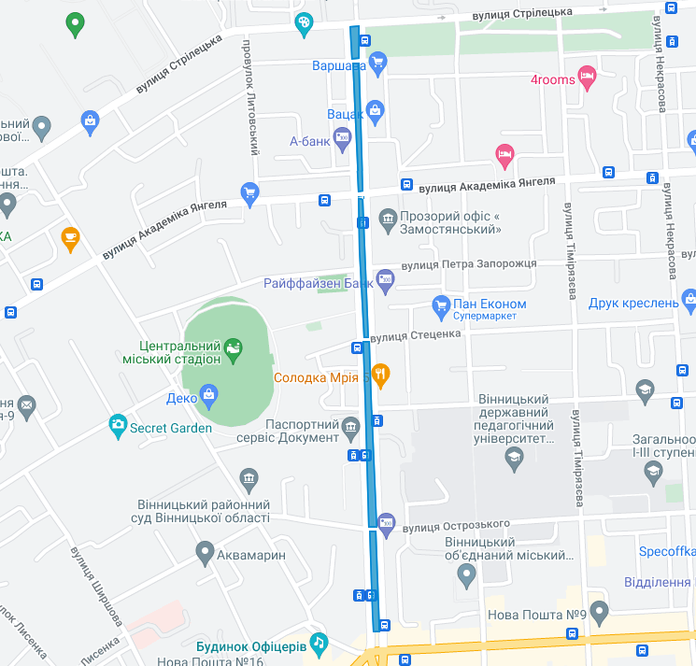
2 | Набережна «Roshen» | 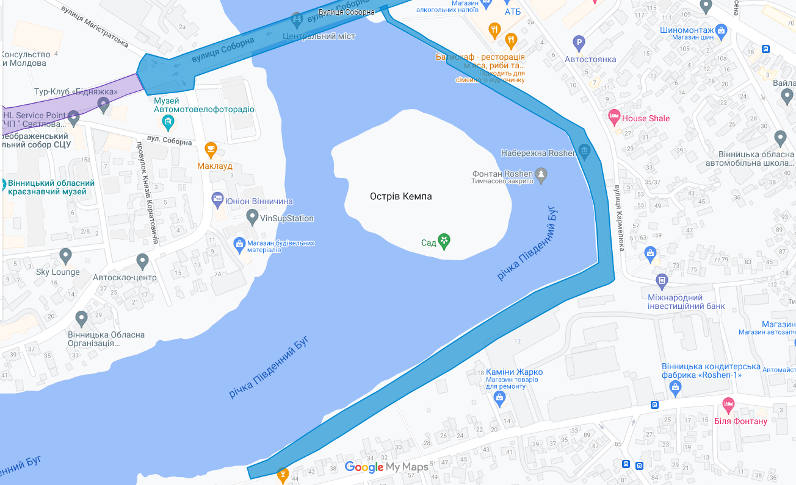
3 | «Центральний міст» на вулиці Соборній * | 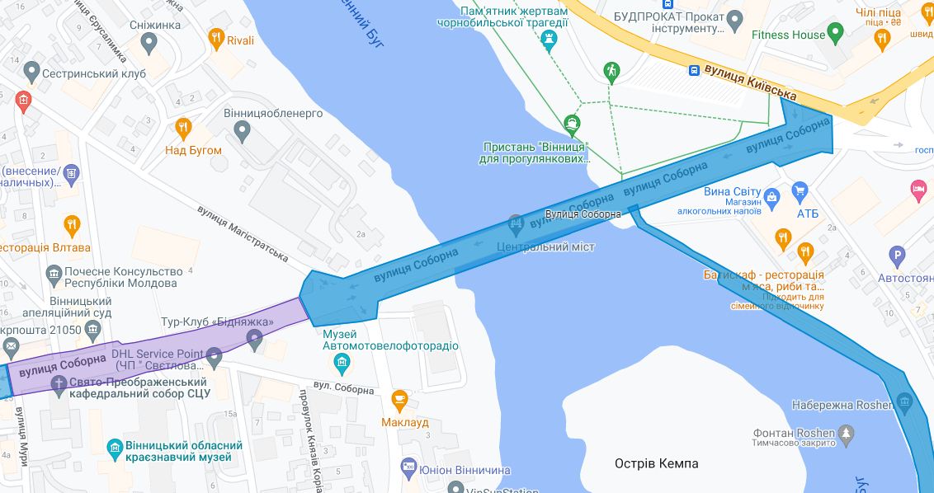
4 | «Староміський міст», вулиця Миколи Оводова * | 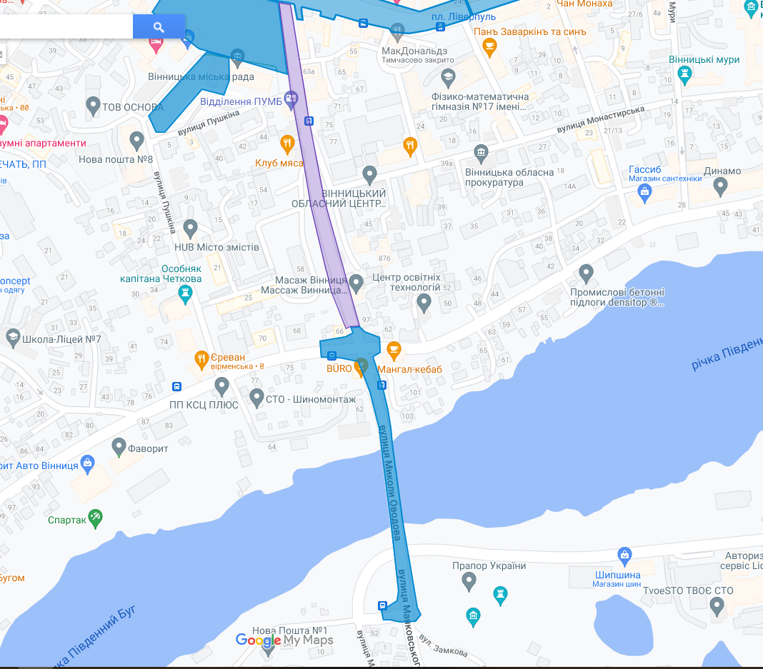
5 | «Київський міст», вулиця В’ячеслава Чорновола * | 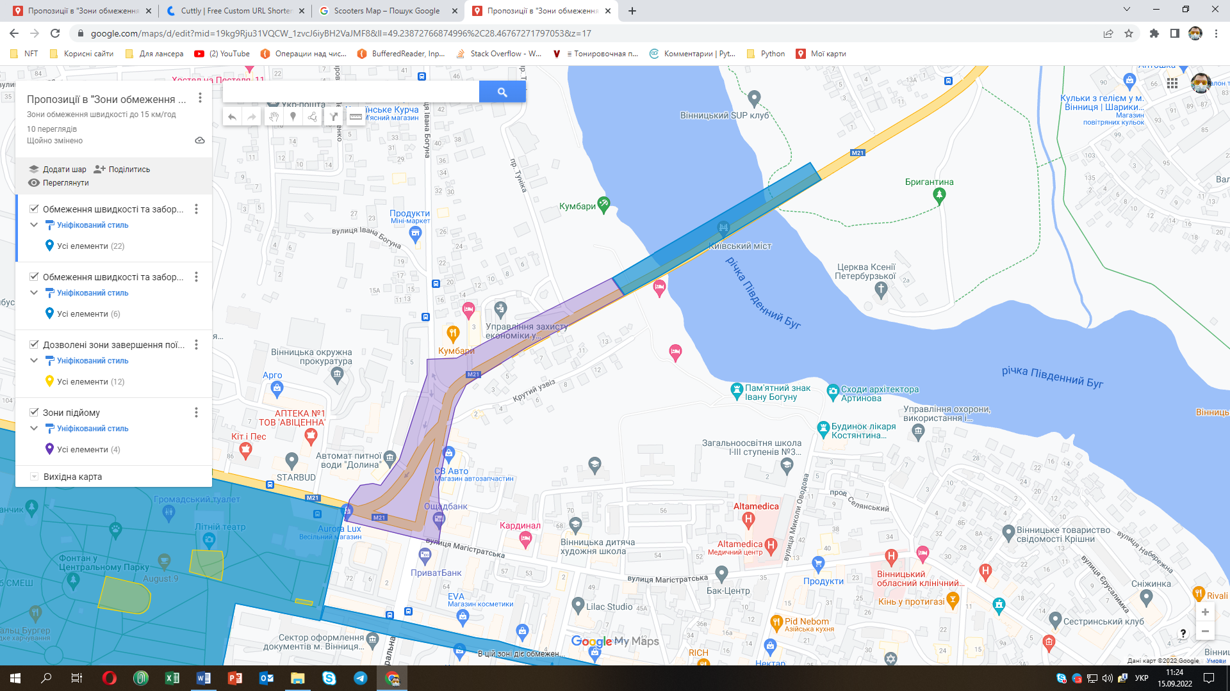
6 | «Європейська площа», ділянка вулиці Миколи Оводова, від вулиці Соборна, до вулиці Грушевського | 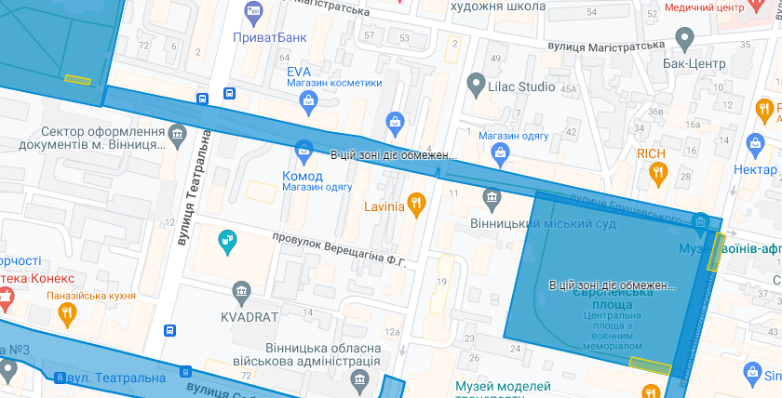
7 | Центральний міський парк імені Леонтовича ** | 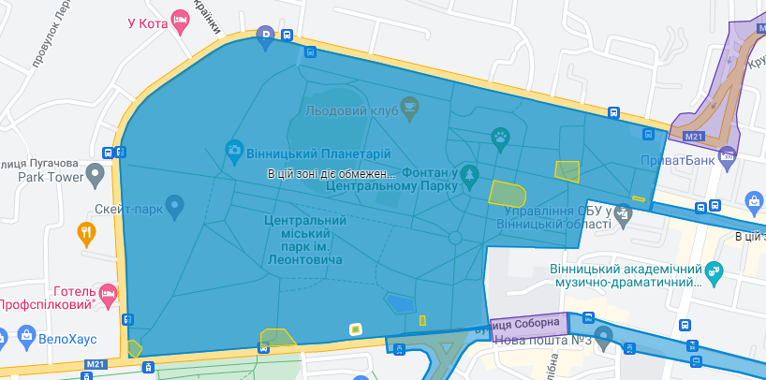
8 | «Алея Пирогова», від перетину вулиць Гоголя – Пирогова, до перетину вулиць Пирогова – Малиновського | 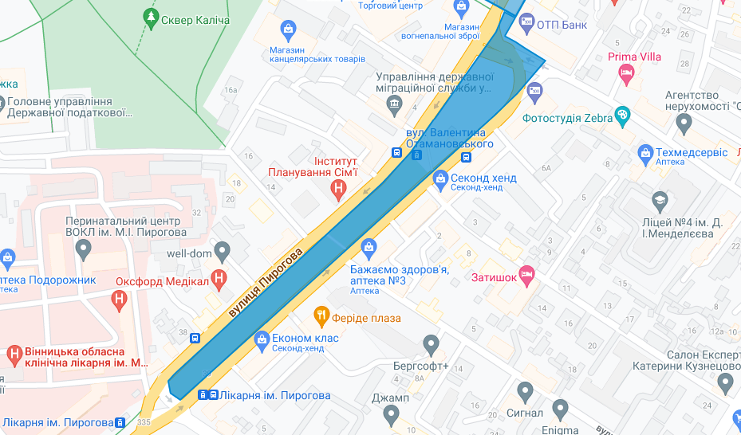
9 | Вулиця Соборна, від перетину вулиць Брацлавська–Соборна, до перетину вулиці Гоголя та площі Гагаріна * | 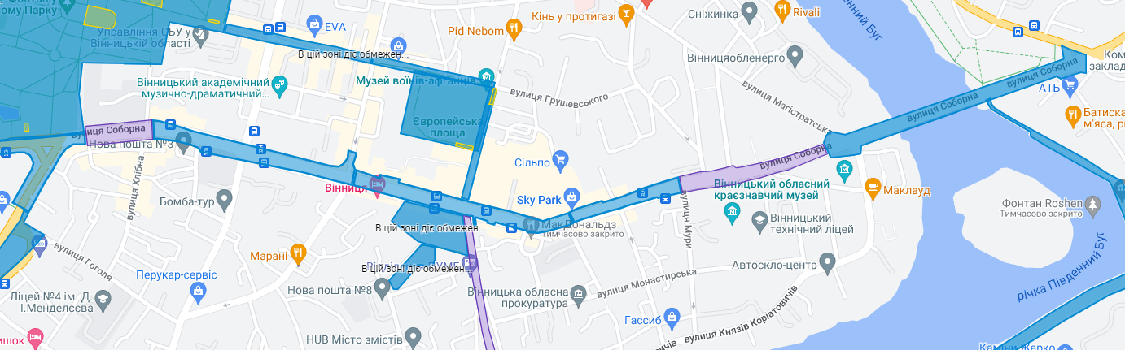
10 | Парк імені лікаря Олександра Івановича Ющенка | 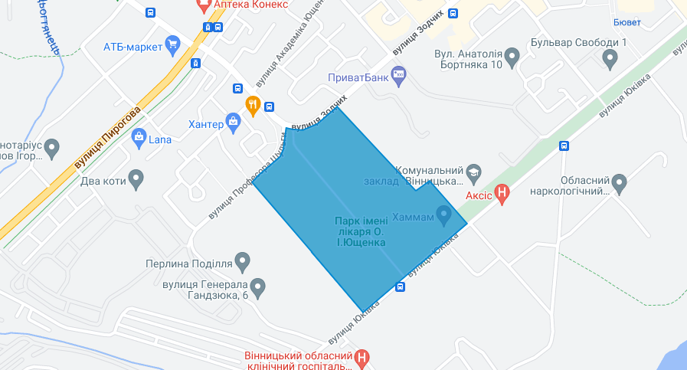
11 | «Вишенський парк», «Ботанічний сад «Поділля»» ** | 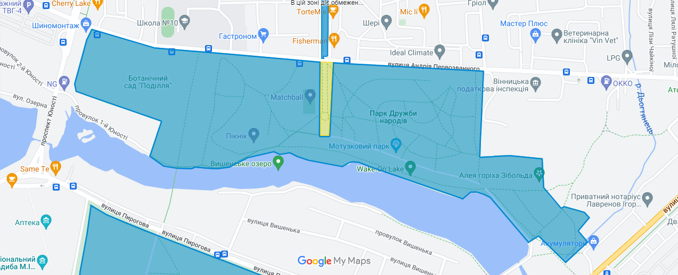
12 | Пішохідна (центральна частина) проспекту Космонавтів (від пам’ятника льотчикам-визволителям міста до перетину з вулицею Андрія Первозванного) ** | 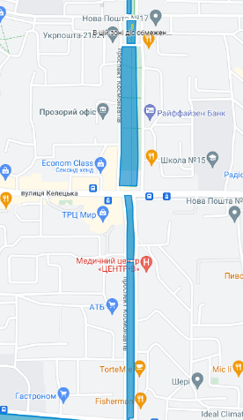  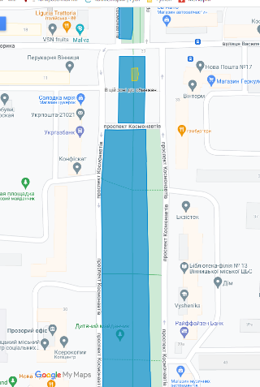  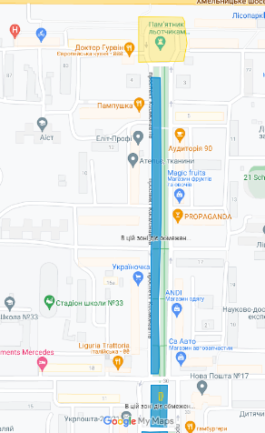
13 | Площа «Майдан Незалежності» * | 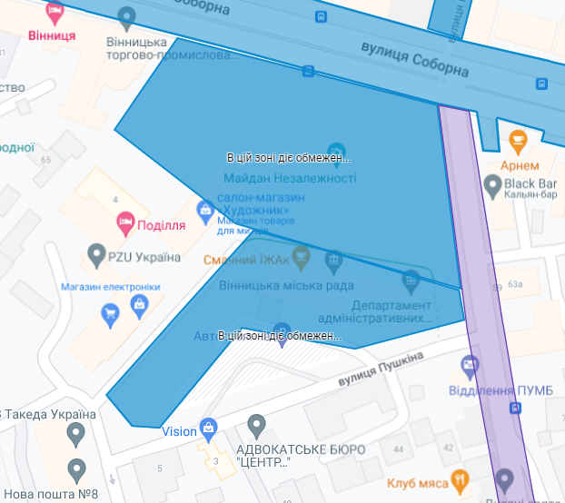
14 | Ділянка від вул.600-річчя до трамвайної зупинки вул.Праведників Світу | 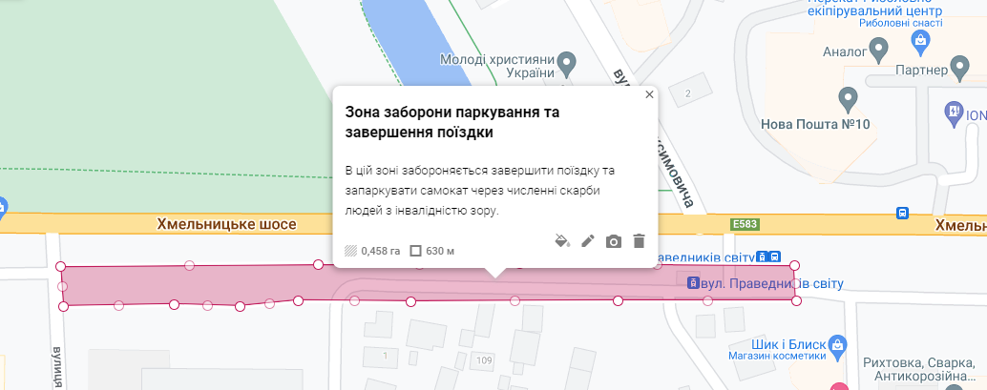

* – В зоні яка виділена фіолетовим кольором діє обмеження щодо заборони завершення поїздки (паркування), але не розповсюджується обмеження зниження швидкості до 15 км/год.
** – В зоні яка виділена жовтим кольором не діє обмеження щодо заборони завершення поїздки (паркування), але розповсюджується обмеження зниження швидкості до 15 км/год.

ДОДАТОК Б
Зразок графічної позначки
Нанесення білою фарбою на тверде покриття дороги чи пішохідного тротуару. Висота 1,2 метри. Ширина (залежить від кількості засобів: 5, 10, 15, самокатів – 1,5 м, 3м, 4,5 м.).

Варіант 1
Графічна позначка шириною 1,5 метра. Для розміщення 5 самокатів.
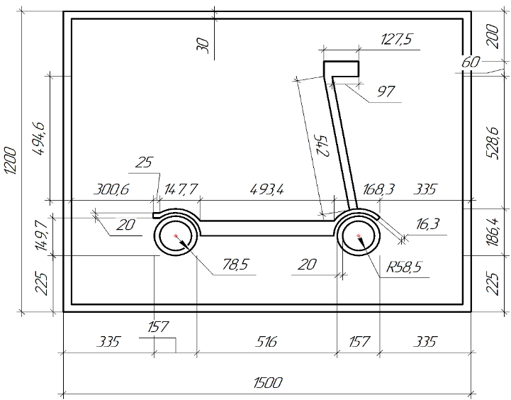
Варіант 2
Графічна позначка шириною 3 метри. Для розміщення 10 самокатів
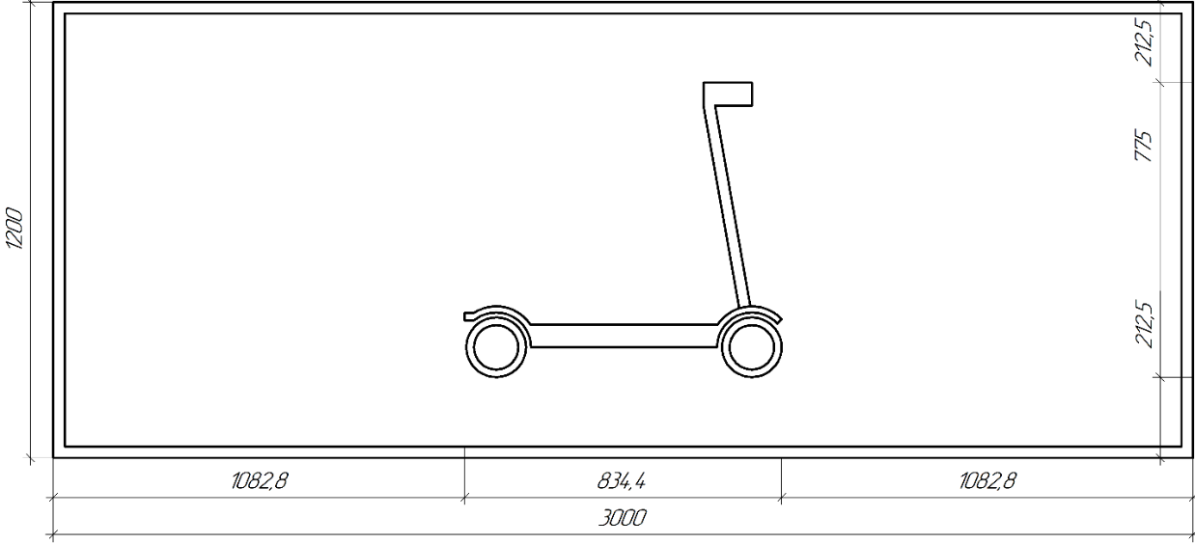
Варіант 3

Графічна позначка шириною 4,5 метри. Для розміщення 15 самокатів

ДОДАТОК В

Формула розрахунку щомісячних грошових внесків

Рв = Бк*Пет*Кз*Пф*Кг;
Рв - розмір внеску;
Бк - базовий коефіцієнт, який визначається у гривнях на рівні 5% від прожиткового мінімуму для працездатних осіб, встановленого законом станом на 01 січня звітного року;
Пет - середня площа, яку займає 1 електросамокат, кв.м
Кз - коефіцієнт зональності, залежить від зони розміщення точки ранкового старту на території ВМТГ;
Пф - коефіцієнт періоду функціонування прокату, визначається в місяцях (коефіцієнти зональності наведені в таблиці 1).
Кг - коефіцієнт градації, який залежить від кількості електросамокатів, які функціонують у Оператора прокату на території ВМТГ (коефіцієнти градації наведені в таблиці 2).

Таблиця 1.Зональний поділ території Вінницької МТГ на зони, по яким застосовується зональний коефіцієнт (Кз)
Зона 1 | вул. Соборна, пл. Майдан Небесної Сотні, майдан Незалежності, пл. Музейна | Кз - 2,5
Зона 2 | вул. Магістратська, вул. Театральна, пл. Гагаріна,  пл. Ліверпуль, просп. Коцюбинського, вул. Кармелюка,  пл. Перемоги, пл. Привокзальна, вул. Привокзальна, вул. Пирогова (до перехрестя з вул. Келецькою),  вул. Визволення, вул. Михайличенка, вул. Грушевського, вул. Петлюри, вул. Оводова, вул. Архітектора Артинова, вул. Хлібна, вул. Верещагіна, вул. Монастирська, вул. Соловйова, вул. Кропивницького, вул. Міліційна, вул. Мури, вул. Шолом - Алейхема, вул. Пушкіна, вул. Князів Коріатовичів | Кз – 1,8
Зона 3 | вул. Зодчих, вул. Академіка Ющенка, Хмельницьке шосе, вул.Келецька, просп. Космонавтів, вул. Воїнів Інтернаціоналістів, вул. М. Ващука, вул. В. Порика, вул. І. Богуна, вул. В. Чорновола, просп. Юності, вул. 600-річчя | Кз - 1,4
Зона 4 | вул.Пирогова (від площі перед ринком «Урожай» до межі МТГ), вул. Київська, Немирівське шосе, Барське шосе, Гніванське шосе, вул. Д. Нечая, вул. Замостянська, вул. Чехова, вул. Максимовича, вул. Брацлавська, вул. Нансена, вул. Героїв Нацгвардії, вул. Стеценко, вул. Лебединського, вул. Стрілецька, вул. Гл. Успенського, вул. 8-Березня, пл. 8 - Березня, вул. Андрія Первозванного, вул. Героїв Поліції, вул. Р. Скалецького | Кз - 1
Зона 5 | Інші вулиці та провулки Вінницької міської територіальної громади, прибудинкові території, об’єкти благоустрою населених пунктів, що увійшли до складу Вінницької міської територіальної громади | Кз - 1

Таблиця 2. Коефіцієнт градації враховує кількість електросамокатів які функціонують у Оператора прокату.
Кількість самокаті | менше 100 до 200 | від 200 до 250 | від 250 до 300 | від 300 до 350 | від 350 до 400 | від 400 до 450 | від 450 до 500 | від 500 до 550 | від 550 і більше
Коефіцієнт градації, Кг | 100 | 125 | 150 | 175 | 200 | 225 | 275 | 300 | 350

